3. How old are you? (Сколько тебе лет?)

Грамматика: Вопросительная форма глагола “to be” в простом настоящем времени. (The interrogative form of the verb “to be” in the Рresent Simple Tense). Числительное с глаголом to be – быть.

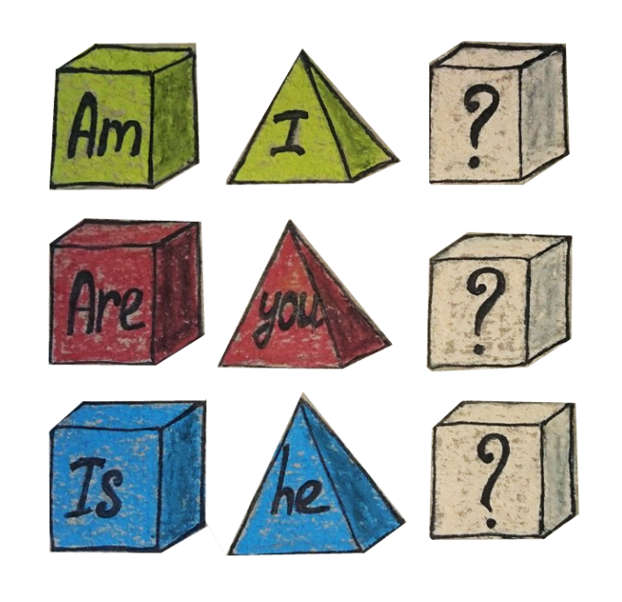

Для образования вопросительной формы глагол to be ставится перед подлежащим.
Am I? | Is he, she, it? | Are we, you, they?

*Обрати внимание на порядок слов в предложении. В вопросе глагол to be ставится перед подлежащим. Is he 4? (Есть ему четыре года?) Are they boys? (Являются ли они мальчиками?)
Am I? Is he? Is she? Is it? Are you? Are we? Are they?

Лексика: Числительные от 1 до 10
1 | 2 | 3 | 4 | 5 | 6 | 7 | 8 | 9 | 10
one | two | three | four | five | six | seven | eight | nine | ten

How old is …..?
Whiskers is 10 (ten). Winnie is 8 (eight). Flick is 9 (nine). Pick is 3 (three).

Minnie 7 is (seven). Squeak is 6 (six). Twick is 5 (five). Twinnie is 4 (four).

Задания

1. Подбери слово к цифре.

1 2 3 4 5 6 7 8 9 10

four nine ten two one three seven five eight six

2. Выбери правильное числительное.
1. Whiskers is seven/ten.(10)  2. Winnie is eight/nine. (8)  3. Flick is seven/ nine. (9)  4. Minnie is six/seven. (7)  5. Squeak is four/six. (6) | 6. Twick is one/five. (5)  7. Twinnie is four/three. (4)  8. Pick is three/two. (3)  9. I am eight/nine/ten. (?)

3. Вставь правильную форму глагола to be.
1. ______ Whiskers seven?  2. ________Winnie eight?  3. _________ I nine?  4. ________ we seven?  5. _______ Squeak and Flick six? | 6. ________ Twick five?  7. __________ you three?  8. ________ Kitty two?  9. __________ they five?  10. ________ they ten?

4. Вставь правильное местоимение по образцу.

Пример: How old is Squeak? He is six. How old is Kitty? She is eleven.

1. How old is Whiskers? ___ is ten.  2. How old is Winnie? ___ is eight.  3. How old is Flick? ____ is nine.  4. How old is Minnie? ____ is seven. | 5. How old is Squeak? ____ is six.  6. How old is Twick? _____ is five .  7. How old is Twinnie? ____ is four.  8. How old is Pick? ____ is three.

5. Ответь на вопрос о себе.
How old are you? I am ______________!

6. Выбери правильное числительное.

two/three dogs six/five soldiers nine/seven balloons four/three balls

six/seven cakes ten/eight cats four/five mice one/ten book

7. Прочитай вслух цифры от 11 до 20.
11 | 12 | 13 | 14 | 15 | 16 | 17 | 18 | 19 | 20
eleven | twelve | thirteen | fourteen | fifteen | sixteen | seventeen | eighteen | nineteen | twenty

8. Просмотри табличку и подбери слово к цифре.

16 19 20 13 14
eleven twelve thirteen fourteen fifteen sixteen seventeen eighteen nineteen twenty

17 18 11 12 15

9. Посчитай в уме и назови результат:
1) 2+2= 2) 3+4= 3) 4+5= 4) 5+5= 5) 6+5= 6) 7+6 = 7) 8+7 = 8) 9+3 =
9) 8+8= 10) 7+7 = 11) 20-12= 12) 10-5= 13) 12-6= 14) 15-7= 15) 20-8+5-16+2=

Ключи:
3. Вставь правильную форму глагола to be.
1. Is Whiskers seven?  2. Is Winnie eight?  3. Am I nine?  4. Are we seven?  5. Are Squeak and Flick six? | 6. Is Twick five?  7. Are you three?  8. Is Kitty two?  9. Are they five?  10.Are they ten?

9. Посчитай в уме и назови результат:
1) four, 2) seven, 3) nine, 4) ten, 5) eleven, 6) thirteen, 7) fifteen, 8) twelve,
9) sixteen, 10) fourteen, 11) twelve, 12) five, 13. six, 14) eight, 15) three

